TIẾP CẬN ĐAU ¼ DƯỚI PHẢI

1. Bệnh sử

|  |  |
| --- | --- |
| Hành chính |  |
| LDNV | Tại sao nay bác vào đây? |
| Bệnh sử | Bác đau bụng hả, bệnh bao lâu rồi?  S: Bác đau ở đâu chỉ con xem?  O: Lúc đau bác đang làm gì ạ?  C: Đau như thế nào ạ? Liên tục hay từng cơn? Nếu từng cơn thì mỗi cơn bao lâu, cách nhau bao lâu? Đau nó có tăng dần không?  R: Đau nó có lan đi đâu không ạ?  A: Bác có sốt? Có buồn nôn, nôn? Có đói (thầy Thành bảo hỏi đói ko để xem bệnh nhân có chán ăn ko)? Đi cầu phân như thế nào, khuôn hay tiêu chảy? Tiểu có khó chịu gì không?  T:  E: Có gì khiến đau nó tăng hay giảm không ạ? Đi lại? Nằm yên? Ho?  S: Bác đánh giá đau của mình mức độ như thế nào ạ? |
| Tiền căn bản thân | Trước giờ đã đau như vậy bao giờ chưa?  Ngoại khoa: Trước giờ có mổ gì ko?  Nội khoa: Có được chẩn đoán THA, ĐTĐ, BTM ko? Có bệnh gì mà đang phải uống thuốc không?  Thuốc: Có xài thuốc Nam thuốc Bắc gì ko?  Dị ứng: Trước giờ có bị dị ứng gì ko? |
| Tiền căn gia đình |  |

1. Khám:
2. Tổng trạng:

* Sốt cao, mạch nhanh?
* Vẻ mặt nhiễm trùng, môi khô lưỡi dơ?

1. Bụng: (nghe bảo nay đổi thành nhìn nghe sờ gõ):

* Nhìn: còn di động theo nhịp thở?
* Nghe: xem có liệt ruột?
* Sờ: tìm các dấu hiệu ấn đau, phản ứng dội, đề kháng, bụng gồng cứng như gỗ, cảm ứng phúc mạc ở các vị trí:
* McBurney: nằm trên đường nối rốn – gai chậu trước trên phải, điểm này cách gai khoảng 5cm hay là điểm giữa đường nối này
* Lanz: giao 1/3 phải và 2/3 trái đường nối 2 gai chậu trước trên
* Clado: giao giữa bờ ngoài cơ thẳng bụng và điểm nối 2 gai chậu trước trên
* Điểm trên mào chậu: khi ruột thừa nằm sau manh tràng
* Các dấu hiệu khác:
* Dấu Rosving: ấn hố chậu trái à BN đau hố chậu phải
* Dấu cơ thắt lưng chậu: làm các nghiệm pháp bên dưới BN thấy đau ở cơ thắt lưng chậu, chỉ thấy ở giai đoạn tương đối muộn của bệnh, gặp ở trường hợp VRT sau manh tràng

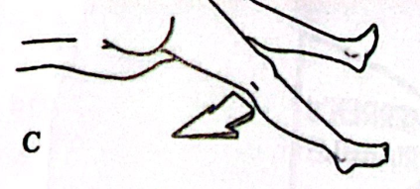

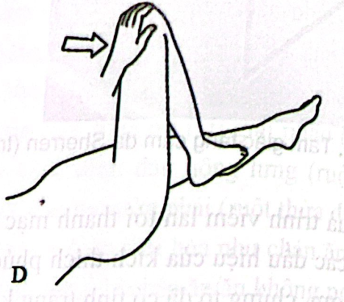

* Dấu cơ bịt: làm như bên dưới BN đau ở vùng dưới rốn và các cơ khép đùi, gặp trong trường hợp RT viêm nằm ở sát cơ bịt trong

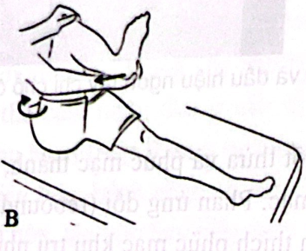

* Thăm âm đạo/trực tràng: bắt buộc khi nghi ngờ VRT thể tiểu khung (thành bụng không co cứng cũng không đau), thăm âm đạo hay trực tràng thấy đau ở phía trước cùng đồ phải

1. Đặt vấn đề:

* Đau thượng vị di chuyển hố chậu phải
* Hội chứng nhiễm trùng

1. Chẩn đoán sơ bộ:

Viêm ruột thừa cấp giờ/ngày (…) + chưa biến chứng/biến chứng (...)

1. Biện luận

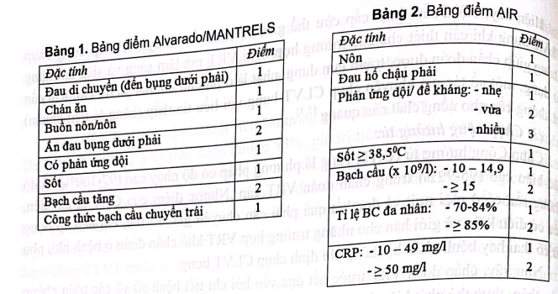

1. Đề nghị CLS

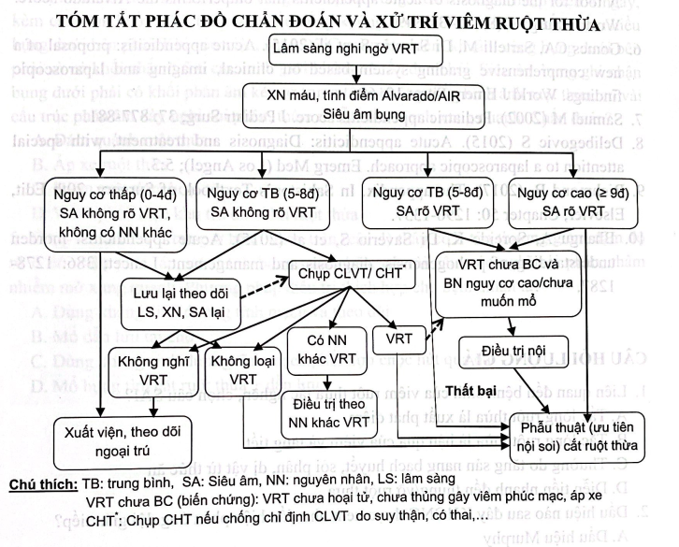

1. Kết quả CLS



* Công thức bạch cầu chuyển trái ở đây hàm ý là tăng bạch cầu ưu thế neutro

1. Siêu âm bụng

* Đường kính RT >6mm, đè không xẹp
* Dạng ngón tay chỉ/hình bia
* Có sỏi phân, dịch quanh ruột thừa

1. CT scan bụng có cản quang đường tĩnh mạch

* Đường kính RT >6mm
* Thành dày >2mm
* Tăng đậm độ của mỡ (do thâm nhiễm viêm) quanh ruột thừa
* Các dấu hiệu ruột thừa vỡ:
* Gián đoạn thành ruột thừa.
* Dịch tụ thành ổ (áp xe).
* Dịch tự do trong ổ bụng (viêm phúc mạc).

1. ĐIỀU TRỊ

* VRT chưa biến chứng: KS dự phòng Cefazoline 1g + Metronidazole 500mg TMC 30ph trước mổ.
* VRT biến chứng VPM:

KS điều trị: Cefepime 2g x 3 TMC + Metronidazole 500mg x 3 TMC (4-7 ngày)

Or Meropenem 1g x3 TMC

--> PTNS cắt ruột thừa:

* Áp xe RT: CT-scan bụng đánh giá kích thước ổ áp xe (KS +- dẫn lưu +- mổ) + KS điều trị Ceftriaxone 1g x 1 TMC (2-3 ngày sau đánh giá:
  + Không đáp ứng --> mổ
  + Đáp ứng --> tiếp tục đến khi hết đau, sốt)
* Đám quánh: KS điều trị Ceftriaxone 1g x 1 TMC (4-7 ngày)
  + Áp xe hóa: dẫn lưu/mổ
  + Giảm --> mổ nguội sau 6-12 tuần

***Nếu bệnh nhân dị ứng nhóm beta-lactam --> xài Ciprofloxacin 400mg x 2 (TMC)***

***Nếu sợ kháng KS --> Ertapenem 1g x 1 (TMC). Không phải TMC.***

***(Ertapenem 1 g 1 lọ pha NaCl 0,9% 100 ml) x 1 TTM 30 giọt/phút***